МОСКОВСКИЙ АВИАЦИОННЫЙ ИНСТИТУТ

(НАЦИОНАЛЬНЫЙ ИССЛЕДОВАТЕЛЬСКИЙ УНИВЕРСИТЕТ)

Институт №8 «Информационные технологии и прикладная математика»

Кафедра 806 «Вычислительная математика и программирование»

**Лабораторная работа №4**

**по курсу «Параллельная обработка данных»**

**Сортировка чисел на GPU. Свертка, сканирование, гистограмма.**

Выполнил: А. О. Дубинин

Группа: 8О-407Б

Преподаватели: К.Г. Крашенинников,

А.Ю. Морозов

Москва, 2020

**Условие**

**Цель работы:**

Ознакомление с фундаментальными алгоритмами GPU: свертка

(reduce), сканирование (blelloch scan) и гистограмма (histogram). Реализация одной из

сортировок на CUDA. Использование разделяемой и других видов памяти.

Исследование производительности программы с помощью утилиты nvprof

**Вариант 4**. Сортировка чет-нечет.

Требуется реализовать блочную сортировку чет-нечет для чисел типа int.

Должны быть реализованы:

* Алгоритм чет-нечет сортировки для предварительной сортировки блоков.
* Алгоритм битонического слияния, с использованием разделяемой памяти.

Ограничения: n ≤ 16 * 10^6

**Программное и аппаратное обеспечение**

**GeForce 940MX**

|  |  |
| --- | --- |
| Compute capability: | 5.0 |
| Dedicated video memory: | 4096 MB |
| shared memory per block: | 49152 bytes |
| constant memory: | 65536 bytes |
| Total number of registers available per block: | 65536 |
| Maximum number of threads per multiprocessor: | 2048 |
| Maximum number of threads per block: | 1024 |
| ( 3) Multiprocessors, (128) CUDA Cores/MP: | 384 CUDA Cores |

**Intel(R) Core (TM) i5-7200U CPU @ 2.50GHz**

|  |  |
| --- | --- |
| Architecture: | x86_64 |
| Byte Order: | Little Endian |
| CPU(s): | 4 |
| Thread(s) per core: | 2 |
| Core(s) per socket: | 2 |
| CPU MHz:  CPU max MHz:  CPU min MHz: | 713.848  3100,0000  400,0000 |
| L1d cache:  L1i cache:  L2 cache:  L3 cache: | 64 KiB  64 KiB  512 KiB  3 MiB |

|  |  |
| --- | --- |
| RAM | 8GiB SODIMM DDR4 Synchronous Unbuffered (Unregistered) 2400 MHz (0,4 ns) |

|  |  |
| --- | --- |
| SSD(SPCC_M.2_SSD) | 223,6G |
| HDD(ST1000LM035-1RK172) | 931,5G |

**OS: Ubuntu 20.04 focal**

**IDE: jetbrains clion**

**compiler: nvcc**

**Метод решения**

Реализация данной программы была итеративная, так как данная сортировка состоит из множества кусочков, которые можно писать отдельно.

Так для начала я дополнял данные, чтобы они были кратны 1024, так как сортировка у нас такая, чтобы каждый поток был ответственен за один элемент, а кол-во потоков в блоке может быть максимум 1024 на моей gpu. Дополнял я массив числом MAX_INT, а в конце сортировки я это кол-во чисел выкидывал из массива.

Реализовал классический вариант сортировки чет-нечет для предварительной сортировки с добавлением shared memory. Далее было реализовано битоническое слияние, которое идеально ложиться на наше общую блочную сортировку чет-нечет. Слияние происходило так, что сначала мы инвертировали данные из правого блока, так как для слияния битонического они должны убывать, эти данные мы инвертировали при перекопировании на shared memory. А далее просто запускали M1024, который отсортировывал наш блок поэтапно сравнивая наши элементы с использованием shared memory. Данное слияние мы выполняем нужное кол-во раз для каждого блока чередуя блоки меняя расположение блоков, как показано на диаграмме.

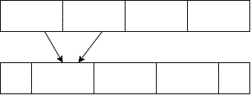

**Описание программы**

Рассмотрим код из чет-нечет предварительной сортировки блоков.

Обе части сортировки, предварительная сортировка и сливающая похожим образом сравнивают элементы, сначала каждый поток перекопирует один элемент (одно число) из глобальной памяти в shared memory, а далее идет итерационный процесс, где на каждой итерации один поток сравнивает свой элемент с элементом другого потока, в то время как другой простаивает, а на следующей итерации они меняются. А в конце данные переносятся из shared memory в глобальную память и так для каждого блока. Лишь в конце при оптимизации я понял, что блоки могут сортироваться параллельно, так как shared memory позволяет нам поместить несколько блоков в свою память.

__global__ void oddeven_sort(int *dev_values, int sz) {  
 __shared__ int shared[BUCKET_SIZE];  
  
 int id = threadIdx.x;  
 int block_id = blockIdx.x;  
 int block_offset = gridDim.x;  
 int odd, i, n = BUCKET_SIZE;  
 int *values;  
  
 for (int j = block_id * BUCKET_SIZE; j < sz; j = j + block_offset *BUCKET_SIZE) {  
 values = dev_values + j;  
 shared[id] = values[id];  
 __syncthreads();  
  
 for (i = 0; i < n; i++) {  
 odd = i % 2;  
 if (odd == 0 && id % 2 == 0 && id + 1 < n) {  
 if (shared[id] > shared[id + 1]) {  
 int tmp = shared[id];  
 shared[id] = shared[id + 1];  
 shared[id + 1] = tmp;  
 }  
 }  
 if (odd == 1 && id % 2 == 1 && id + 1 < n) {  
 if (shared[id] > shared[id + 1]) {  
 int tmp = shared[id];  
 shared[id] = shared[id + 1];  
 shared[id + 1] = tmp;  
 }  
 }  
 __syncthreads();  
 }  
 values[id] = shared[id];  
 }  
}

**Результаты**

Сравним результаты на различном кол-ве блоков и с разным кол-вом входных данных.

Посмотрев на результаты, мы можем сделать вывод, что отличия при сортировки в 5 блоков и в 10 блоков не значительны, когда на одном блоке программа работает устрашающее медленно, особенно на больших данных.

|  |  |  |  |  |
| --- | --- | --- | --- | --- |
|  | INPUT | BLOCKS | THREADS | TIME |
| 1 | 1mln | 1 | 1024 | 12363.7 |
| 2 | 5 | 4966.13 |
| 3 | 10 | 4961.44 |
| 4 | 4mln | 1 | 1024 | 192602 |
| 5 | 5 | 77222.3 |
| 6 | 10 | 77203.6 |

Исследование производительности программы с помощью утилиты nvprof на 1млн данных.

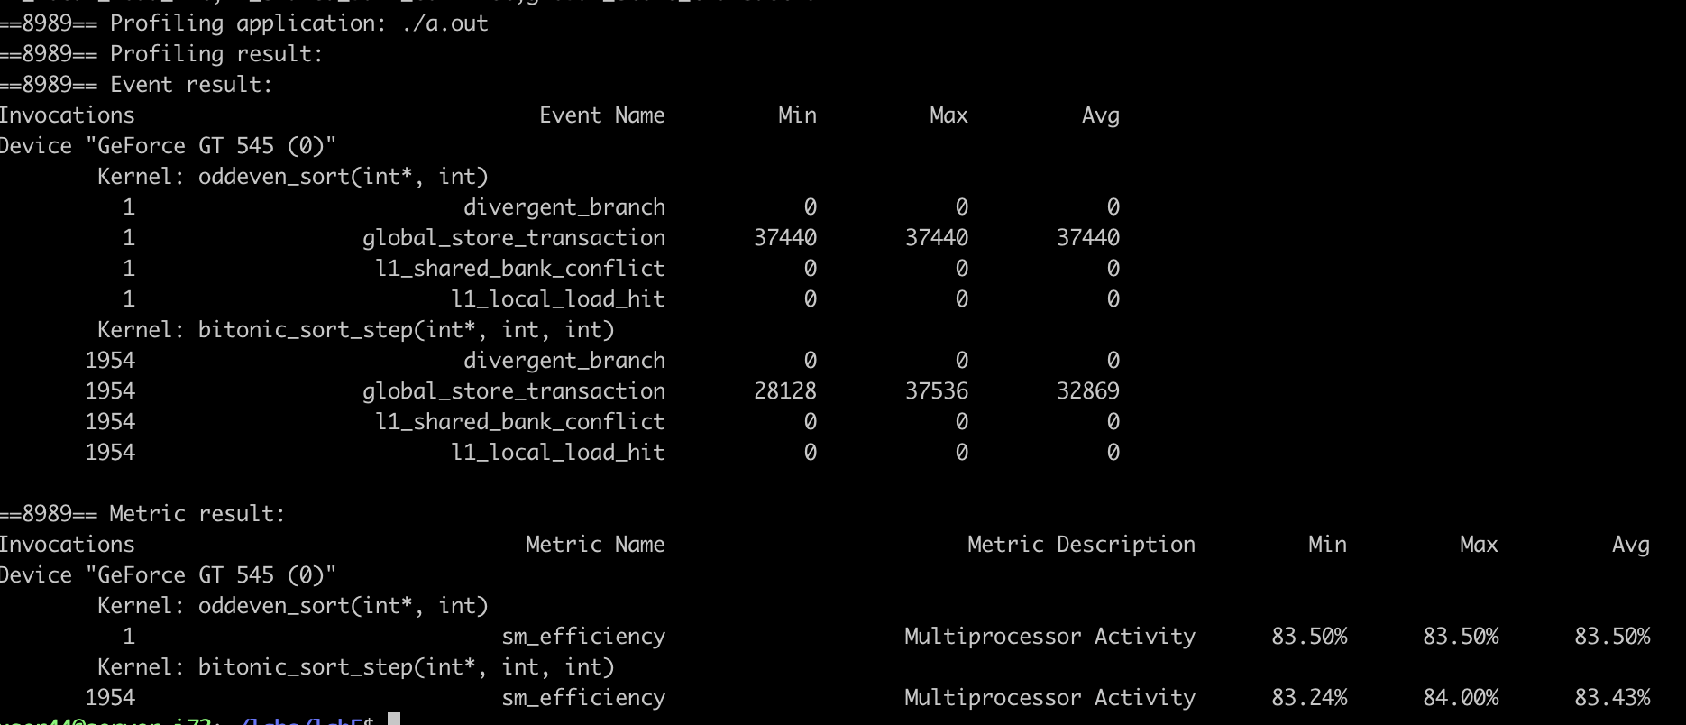

Как мы видим, sm_efficiency очень даже высока. Так же хочется отметить, что нет дивергенции нитей, и конфликтов банков памяти.

**Вывод**

Данная ЛР мне была интересна с точки зрения новизны информации даже среди сортировок. Да, сортировки подходят только для параллельных вычислений. Так же было интересно поработать с shared memory, и написать код, где каждый поток ответственен за один элемент.